Projekto „Gamtos takeliu” VIII etapo realizavimas:
Tema: „Saulės, Žemės, ir Vandens draugyste. Augalai”

Balandžio 14–17 d.

„Spinduliuкų” grupe.
Беседа о воде:
Просмотр мультфильма «Kaпитошка». Oбсуждение. Вода состоит из капелек.
Волшебница вода: Вы слыхали о воде? Говорят она везде!
Вы в пруду ее найдете, и в сыром лесном болоте,
В луже, в море, в океане и в водопроводном кране,
Как сосулька замерзает, в лес туманом заползает.
На плите у нас кипит, паром чайника шипит,
Без нее нам не умыться, ни наестся, ни напиться,
Смею вам я доложить, без нее нам не прожить
Эксперименты с водой:
Вода не имеет запаха, прозрачная вода, может быть мутная, грязная. Вода принимает форму, замерзшая вода – лед, тает. Игра с красками – меняет цвет. Разного вкуса (соленая, сладкая и т.д.) Бумага тонет в воде, дерево и пластмасса нет и т.д.
Беседа о солнце, о круговороте воды в природе
Солнышко, солнышко в небе свети,
Яркие лучики к нам протяни.
Руки мы вложим в ладошки твои,
Нас покружи, оторви от земли,
Солнышко греет, как жарко всем нам!
В пар превратились, летим к небесам!
Выводы: в природе все взаимосвязано, без воды и солнца не было бы жизни на земле.
«Огород на подоконнике»
Предложить родителям вместе с детьми заняться весенними посадками.
Огород на подоконнике способствует развитию любознательности и наблюдательности у детей, это помогает лучше познать растительную жизнь. Он способен расширить представления детей о растениях, как живых организмах, об условиях, необходимых для роста и развития, развивать этическое чувство, умение радоваться красоте выращиваемых растений и результатом своего труда.
С самого рождения ребенок является первооткрывателем, исследователем того мира, который его окружает. А особенно ребенок-дошкольник. Китайская пословица гласит: «Расскажи – и я забуду, покажи – и я запомню, дай попробовать и я пойму». Так и ребенок усваивает все прочно и надолго, когда слышит, видит и делает сам. Поэтому исследовательская деятельность заняла свое место в системе работы с детьми, ведь каждый ребенок – маленький исследователь, который с радостью и удивлением открывает для себя окружающий мир, стремится к активной деятельности, поэтому очень важно не дать этому стремлению угаснуть, нужно способствовать его дальнейшему развитию. Чем полнее и разнообразнее детская деятельность, тем успешнее идет развитие ребенка, реализуются его творческие проявления.
Подоконник отличное место для разведения небольшого домашнего огорода. Процесс выращивания на окне свежей зелени несложен и почти не требует материальных затрат, зато сколько удовольствия и пользы. На окне можно вырастить значительный набор культур: лук, помидоры, овес, тюльпаны, рассаду цветов.
Предлагаю посмотреть видеофильмы:
https://www.youtube.com/watch?v=coiKJUhGswA&feature=youtu.be
https://youtu.be/VHcjglelTwA
https://youtu.be/vEZOYtftafw

Посмотрите, как можно оформить подоконник и что использовать при посадке и высеивании растений, зелени (несколько эпизодов):
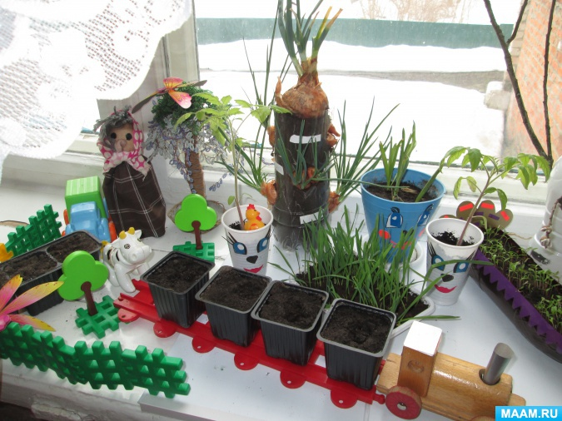
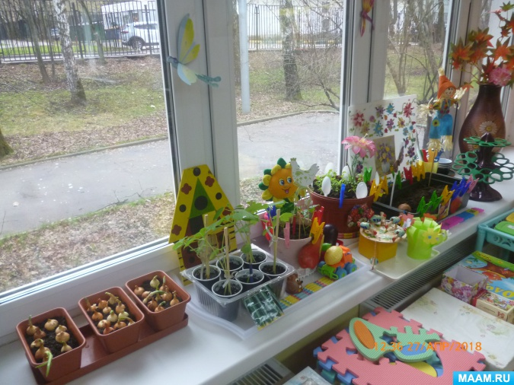
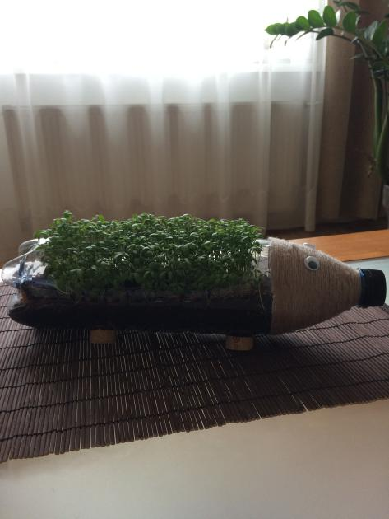 (Вот такой ёжик с кресс-салатом получился у меня).
Приступаем к посадкам.
Предложить детям рассмотреть семена подсолнечника, фасоли, гороха, помидор, огурцов.
Какие семена на ощупь?
Постараться раскрыть семена руками, какое из семян удастся раскрыть?
У всех ли семян кожура одного цвета?
Объяснить детям, почему кожура семян такая толстая, там прячется будущее растение только оно такое крошечное, что его трудно рассмотреть.
А кожица сохраняет его, не дает высохнуть.
А зачем растению семена? Они необходимы для продолжения жизни растения.
Посмотрите на проросшие семена. Что у них появилось? (зародыш). Что такое зародыш? Зародыш – это корешок, стебелек и почка.
Обратить внимание детей что семена могут быть разной окраски, разного размера и формы. А у растений – корень, стебель, листья, цветок.
Работая над посадками можно выучить одно из этих стихотворений:
1.Огород наш огород,
Всё на нём всегда растёт,
Если руки не ленивы,
Если мы трудолюбивы,
Проявлять должны заботу
Видно по труду работу?
И тогда наш огород
Расцветёт и оживёт!

2.Посадили огород.
Посмотрите что растет!
Будем мы ухаживать,
Будем поливать,
Будем за росточками
Дружно наблюдать.

3.У ворот шумит народ.
Где тут чудный огород?
Говорят, что там растет
И цветочная рассада,
И салатик, и лучок.
Смотрят все на огород,
И уходят, открыв рот.
Предлагаю провести опыты:
1 опыт. Разделить семена пополам, одни семена замочить в баночке, постоянно подливая воду, другие же оставить сухими. Поместить их на окно, где много света. Через несколько дней семена в первой банке проросли, а без воды нет. Сделать вывод, что для роста растений нужна вода, свет. Спросить, как вы думаете, почему если помидор положить на солнце, семечки не прорастают?
2 опыт. Набухшие семена делят. Одни ставят опять же на подоконник где тепло, а вторые убирают в холодное место. На третий день видно, что семена, которые находились в тепле проросли и у них появляются корешки и стебелек, а у других нет никаких изменений.
Вывод – семенам нужно ещё и тепло.
3 опыт. Прикрыть всходы маленькими баночками, баночка была сухая и чистая, а через некоторое время она покроется испарением внутри, растение дышит благодаря листьям, через них происходит испарение.
Предложить нарисовать с натуры «Первые всходы».
Задачи. Учить рисовать с натуры первые всходы, передавая особенности строения, окраски и размещения в пространстве.
Хозяйственно – бытовой труд: «Помогаем маме приготовить салат»
Цель: Систематизировать представления детей об овощах. Развивать познавательные и творческие способности в процессе приготовления салата. Совершенствовать уровень практических навыков, развивать художественный вкус при оформлении блюда.
Во время приготовления салата устроить дегустацию. С завязанными глазами определить, что за овощ по вкусу, что за овощ по запаху (лук, чеснок, огурец, помидор), что за овощ на ощупь.
Предложить ребёнку поиграть в интересную игру – послушать загадки, но ответ на загадки не произносить вслух, а рисовать. Взрослый загадывает по одной загадке, давая ребёнку время подумать и нарисовать отгадку. Ребёнок рисует каждый овощ-отгадку на отдельном листочке или же последовательно на одном листе бумаги. Взрослый создаёт игровую ситуацию: «Листочки бумаги – это как будто грядки, на которых сейчас «вырастут» овощи, а как они называются, ты отгадаешь, послушав загадки».
Загадки об овощах:
Я гладкий и блестящий,
Расту в теплице чаще,
Люблю тепло и солнце,
Краснею на оконце.
Прошу – не жмите красный бок,
Запачкать может красный сок.
(Помидор.)
Предлагаю поэкспериментировать с красками на палитрах (или листочках бумаги).
(Можно нарисовать помидор, смешивая красный, оранжевый и жёлтый цвета красок. При желании можно нарисовать красный помидор и раскрасить один бочок жёлтым, оранжевым или зелёным цветом и дорисовать узкие листочки.)
Кругла, а не месяц,
Желта, а не масло,
С хвостом, а не мышь.
(Репа.)
(Для получения ярко-жёлтого цвета, нужно смешать жёлтый и красный цвета. Напомнить, что репу можно нарисовать, как помидор, но дорисовать кончиком кисточки тонкий хвостик. По желанию можно нарисовать крупные широкие листья.)
За кудрявый хохолок
Лису из норки уволок.
(Морковь.)
(Как можно получить оранжевый цвет. Для этого нужно к жёлтой краске добавить немного красной: чем больше красного цвета, тем ярче морковка. Дорисовать зелёный «хвостик».)
Уродилась я на славу,
Голова бела, кудрява.
Кто любит щи,
Меня в них ищи.
(Капуста.)
Предлагаю два способа рисования капусты:
- нарисовать большой круг светло-зелёного цвета и, не дожидаясь, когда краска высохнет, провести по нему волнистые линии тёмно-зелёного и сине-зелёного цвета, будто это листья капусты, свёрнутые в вилок;
- смешать на палитре 3–4 оттенка зелёного цвета и нанести на лист белой бумаги несколько пятен (листьев, чередуя их по цвету, и постепенно соединить эти «листья» в вилок капусты.)
Физкультминутка. «Как живешь?»

Как живешь? Вот так!
А плывешь? Вот так!
Как бежишь? Вот так!
Вдаль глядишь? Вот так!
Ждешь обед? Вот так!
Машешь вслед? Вот так!
Ночью спишь? Вот так!
А шалишь? Вот так!
Прочитайте смешное стихотворение о саде-огороде, которое написала Вера Шипунова:
Огорсад иль садород?
Показал садовод
Нам такой огород,
Где на грядках, заселенных густо,
ОГУРБУЗЫ росли,
ПОМИДЫНИ росли,
РЕДИСВЕКЛА, ЧЕСЛУК И РЕПУСТА.
СЕЛЬДЕРЕШЕК поспел,
И МОРКОФЕЛЬ дозрел,
Стал уже осыпаться СПАРЖОВНИК,
А таких БАКЛАЧКОВ
Да мохнатых стручков
Испугался бы каждый садовник.
(Предложить ребёнку нарисовать свою смешную загадку про овощи, чтобы родители могли отгадать, что это – «огурбуз» или «помидынь», «редисвёкла» или «моркофель». Дети рисуют (это задание на развитие воображения и чувство юмора можно предложить для самостоятельной художественной деятельности).
Для чтения художественной литературы предлагаю сказки «Вершки и корешки», «Мужик и медведь», экологическая сказка «Все живое нуждается в воде», «Разговор деревьев»
М. Пришвина.
Просмотр серии мультфильмов: «Уроки тетушки Совы»
Natalija Minajeva

